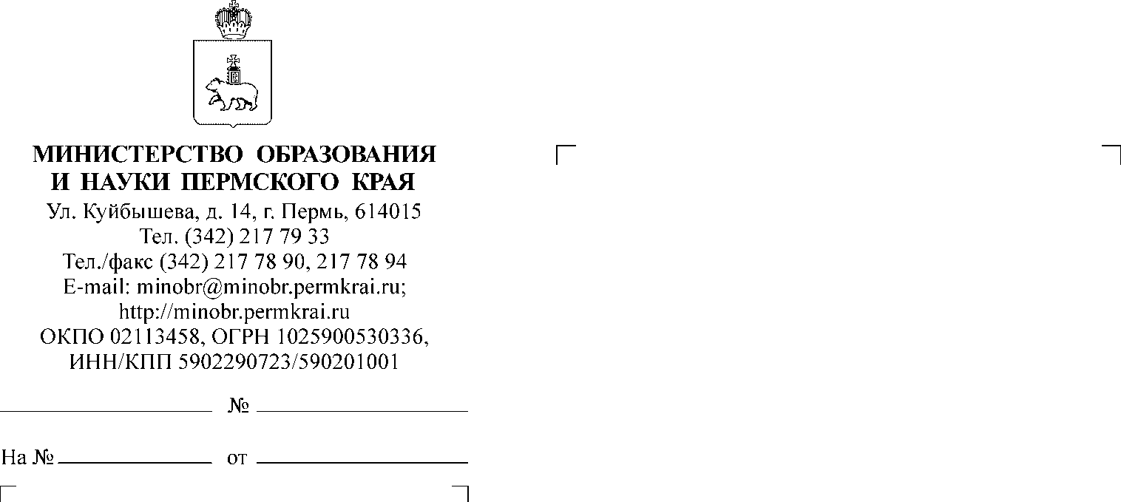
Руководителям исполнительно-распорядительных органов муниципальных и городских округов Пермского края, осуществляющим муниципальное управление в сфере образования

Руководителям общеобразовательных организаций Пермского края

О направлении ссылок на информационные ресурсы

Уважаемые руководители!

Министерство образования и науки Пермского края с целью
подготовки к государственной итоговой аттестации по образовательным программам основного общего и среднего общего образования в 2022/23 учебном году направляет ссылки на соответствующие информационные ресурсы.
Просим довести данную информацию до заинтересованных лиц (обучающихся, педагогов, родителей), разместить направляемые материалы
на официальных сайтах муниципальных органов управления образованием, общеобразовательных организаций.

Приложение: на 2 л. в 1 экз.

Заместитель министра Н.Е. Зверева
Павлова Елена Ивановна
(342) 217 79 31

Приложение
к письму Министерства образования и науки
Пермского края
от №

Материалы
для использования при подготовке к государственной итоговой аттестации по образовательным программам основного общего и среднего общего образования в 2022/23 учебном году

№ | Наименование | Ссылка
1 | Методические рекомендации для учителей, подготовленные на основе анализа типичных ошибок участников ЕГЭ 2022 года (ФИПИ) | https://fipi.ru/ege/analiticheskie-i-metodicheskie-materialy
2 | Проекты документов, определяющих структуру и содержание контрольных измерительных материалов единого государственного экзамена 2023 года (ФИПИ) | https://fipi.ru/ege/demoversii-specifikacii-kodifikatory
3 | Проекты документов, определяющих структуру и содержание контрольных измерительных материалов основного государственного экзамена 2023 года (ФИПИ) | https://fipi.ru/oge/demoversii-specifikacii-kodifikatory
4 | Методический анализ результатов основного государственного экзамена 2022 г., единого государственного экзамена 2022г. по всем предметам (ЦОКО Пермского края) | https://kraioko.perm.ru/res/
5 | Открытый банк заданий для оценки естественнонаучной грамотности (VII-IX классы) | https://fipi.ru/otkrytyy-bank-zadaniy-dlya-otsenki-yestestvennonauchnoy-gramotnosti
6 | Открытый банк оценочных средств по русскому языку (I-XI классы) | https://fipi.ru/otkrytyy-bank-otsenochnykh-sredstv-po-russkomu-yazyku
7 | Открытый банк заданий единого государственного экзамена | https://fipi.ru/ege/otkrytyy-bank-zadaniy-ege
8 | Открытый банк заданий основного государственного экзамена | https://fipi.ru/oge/otkrytyy-bank-zadaniy-oge
9 | Планируемые изменения в КИМ ЕГЭ 2023 г. | https://doc.fipi.ru/ege/demoversii-specifikacii-kodifikatory/2023/Plan_izmeneniya_KIM_EGE_2023.pdf
10 | Планируемые изменения в КИМ ОГЭ 2023 г. | http://doc.fipi.ru/oge/demoversii-specifikacii-kodifikatory/2023/Plan_izmeneniya_KIM_OGE_2023.pdf
11 | Задания для 5–9 классов по истории, обществознанию, биологии, физике, химии для развития письменной речи | https://fipi.ru/metodicheskaya-kopilka/zadaniya-dlya-5-9-klassov
12 | Методика формирования и оценивания базовых навыков, компетенций обучающихся по программам основного общего образования по обществознанию, биологии, физике, химии, необходимых для решения практико-ориентированных задач | https://fipi.ru/metodicheskaya-kopilka/metodika-otsenivaniya-bazovykh-navykov
13 | Методические рекомендации для учителей по преподаванию учебных предметов в образовательных организациях с высокой долей обучающихся с рисками учебной неуспешности | https://fipi.ru/metodicheskaya-kopilka/metod-rekomendatsii-dlya-slabykh-shkol

